СОДЕРЖАНИЕ
1 ВВЕДЕНИЕ 3
2 ОСНОВНАЯ ЧАСТЬ 4
2.1 Анализ и планирование 5
2.2 Архитектура решения 6
2.3 Реализация функций 7
2.4 Документирование и контроль 8
2.5 Развёртывание и демонстрация 9
3 ТЕХНОЛОГИИ 10
4 ОРГАНИЗАЦИОННЫЕ СРЕДСТВА 11
5 ПРОБНЫЙ ПРОЕКТ 12
6 ПРЕДЛОЖЕНИЯ ПО АВТОМАТИЗАЦИИ 13
7 ЗАКЛЮЧЕНИЕ 14
8 СПИСОК ИСТОЧНИКОВ 15

1 ВВЕДЕНИЕ
Технологическая практика рассматривался в ходе технологической практики как практическая инженерная задача, а не как изолированный набор программных классов. Базой для изучения выступило направление разработки программных и интерактивных решений, характерное для ООО «КОДДОТ». Компания сочетает веб-технологии, визуальные интерфейсы и разработку на Unity, что делает задачу интеллектуального перекрёстка содержательно близкой к её профилю. Такой ракурс важен для работы в ООО «КОДДОТ» (Codedot, г. Витебск), где жизнеспособность решения определяется одновременно корректностью алгоритма, ясностью пользовательского сценария, скоростью подготовки демонстрации и возможностью сопровождения кода после первого показа заказчику.
Исходной точкой являлась декомпозиция предметной области. Были определены цели проекта, изучена структура репозитория Intelligent Traffic Control System / Smart Crossroads Belarus и составлен план анализа его модулей. Для каждого действия фиксировались входные сведения, ожидаемое изменение состояния, ответственный модуль и наблюдаемый результат. Подобная фиксация снижает риск ситуации, при которой интерфейс отображает убедительную картину, но управляющее решение принимается на неполных или устаревших данных.
При проработке технологическая практика учитывались ограничения учебного прототипа. Система моделирует один сложный четырёхсторонний перекрёсток, поэтому не заявляет готовность заменить городскую диспетчерскую платформу. Однако именно ограниченный масштаб позволил подробно проверить связку компьютерного зрения, сервиса управления, визуализации и цифровой модели, не маскируя нерешённые вопросы чрезмерным числом объектов.
Выполнение работ строилось короткими завершёнными итерациями. Были определены цели проекта, изучена структура репозитория Intelligent Traffic Control System / Smart Crossroads Belarus и составлен план анализа его модулей. После каждой итерации результат проверялся сквозным сценарием: появление транспортного потока, получение наблюдения, выбор фазы, передача события по WebSocket и отражение изменения на панели либо в Unity-сцене. Такая последовательность делает ошибку локализуемой и позволяет обсуждать с участниками не абстрактный план, а работающий фрагмент продукта.
Отдельное значение имела поддерживаемость решения. Базой для изучения выступило направление разработки программных и интерактивных решений, характерное для ООО «КОДДОТ». Компания сочетает веб-технологии, визуальные интерфейсы и разработку на Unity, что делает задачу интеллектуального перекрёстка содержательно близкой к её профилю. В проекте сознательно разделяются модели данных, сервисы координации, операции графа, управление фазами, пользовательские панели и интеграционный слой. Благодаря этому изменение правила приоритета или формата сообщения не требует переписывания всех представлений и не превращает основной файл запуска в единственную точку, содержащую всю предметную логику.
Критерием качества выступала не только работоспособность отдельных функций, но и объяснимость полученного результата. Подготовлены описание предметной области, перечень функций и критерии демонстрации. Для демонстрации важно показать, откуда возникло решение об увеличении зелёного интервала, почему выбран маршрут приоритетного проезда и какие данные были доступны на момент расчёта. Прозрачность особенно существенна для систем, взаимодействующих с транспортной инфраструктурой и влияющих на ожидаемое поведение участников движения.
Практическая ценность выполненной работы состоит в том, что практика связала знания по программированию, сетевому взаимодействию и моделированию процессов с реальной логикой разработки цифрового продукта Полученные навыки применимы к интерактивным продуктам Codedot: Unity-компоненты удобны для наглядной цифровой сцены, Python-сервис подходит для быстрого построения API и аналитики, а модульный интерфейс позволяет подготовить понятный заказчику MVP. В результате была сформирована основа для дальнейшего расширения без изменения базовой логики прототипа.
Практической частью являлся проект Intelligent Traffic Control System / Smart Crossroads Belarus, размещённый в открытом репозитории GitHub. Это асинхронный веб-сервис адаптивного управления светофорным объектом, в котором данные компьютерного зрения объединяются с прогнозной аналитикой. Концепция вдохновлена решениями ITS и UTC-UX Fusion, применяемыми в Дубае, но ориентирована на особенности инфраструктуры Республики Беларусь. В границах дипломной и практической работы реализуется прототип одного сложного регулируемого перекрёстка с четырьмя направлениями.
Целью практики являлось изучение организации разработки в ООО «КОДДОТ» и закрепление навыков проектирования интеллектуальной программной системы на примере управления движением. Для достижения цели были поставлены задачи: проанализировать поток данных перекрёстка; описать архитектуру серверной, аналитической и визуальной частей; рассмотреть технологический стек; исследовать модули цифрового двойника; определить способы тестирования, демонстрации и последующей автоматизации.
– объект практики — процесс создания программных систем для мониторинга и адаптивного управления транспортным объектом;
– предмет практики — методы обработки наблюдений, выбора фаз, приоритетного пропуска и отображения состояния интеллектуального перекрёстка;
– методы работы — анализ исходного кода и документации, декомпозиция, сравнительный выбор технологий, моделирование сценариев и проверка интеграционных потоков.

2 ОСНОВНАЯ ЧАСТЬ

2.1 Анализ и планирование
Анализ транспортной предметной области рассматривался в ходе технологической практики как практическая инженерная задача, а не как изолированный набор программных классов. Для перекрёстка недостаточно знать только количество автомобилей: необходимо учитывать направление движения, длину очереди, текущую фазу, конфликтующие манёвры и наличие специальных транспортных средств. Такой ракурс важен для работы в ООО «КОДДОТ» (Codedot, г. Витебск), где жизнеспособность решения определяется одновременно корректностью алгоритма, ясностью пользовательского сценария, скоростью подготовки демонстрации и возможностью сопровождения кода после первого показа заказчику.
Исходной точкой являлась декомпозиция предметной области. Были выделены акторы системы: камера и модуль распознавания, серверный оркестратор, диспетчер или администратор, цифровая Unity-сцена и пользователь панели мониторинга. Для каждого действия фиксировались входные сведения, ожидаемое изменение состояния, ответственный модуль и наблюдаемый результат. Подобная фиксация снижает риск ситуации, при которой интерфейс отображает убедительную картину, но управляющее решение принимается на неполных или устаревших данных.
При проработке анализ транспортной предметной области учитывались ограничения учебного прототипа. Система моделирует один сложный четырёхсторонний перекрёсток, поэтому не заявляет готовность заменить городскую диспетчерскую платформу. Однако именно ограниченный масштаб позволил подробно проверить связку компьютерного зрения, сервиса управления, визуализации и цифровой модели, не маскируя нерешённые вопросы чрезмерным числом объектов.
Выполнение работ строилось короткими завершёнными итерациями. Были выделены акторы системы: камера и модуль распознавания, серверный оркестратор, диспетчер или администратор, цифровая Unity-сцена и пользователь панели мониторинга. После каждой итерации результат проверялся сквозным сценарием: появление транспортного потока, получение наблюдения, выбор фазы, передача события по WebSocket и отражение изменения на панели либо в Unity-сцене. Такая последовательность делает ошибку локализуемой и позволяет обсуждать с участниками не абстрактный план, а работающий фрагмент продукта.
Отдельное значение имела поддерживаемость решения. Для перекрёстка недостаточно знать только количество автомобилей: необходимо учитывать направление движения, длину очереди, текущую фазу, конфликтующие манёвры и наличие специальных транспортных средств. В проекте сознательно разделяются модели данных, сервисы координации, операции графа, управление фазами, пользовательские панели и интеграционный слой. Благодаря этому изменение правила приоритета или формата сообщения не требует переписывания всех представлений и не превращает основной файл запуска в единственную точку, содержащую всю предметную логику.
Критерием качества выступала не только работоспособность отдельных функций, но и объяснимость полученного результата. Сформирована функциональная модель, по которой каждое наблюдение преобразуется в измеримый управляющий контекст. Для демонстрации важно показать, откуда возникло решение об увеличении зелёного интервала, почему выбран маршрут приоритетного проезда и какие данные были доступны на момент расчёта. Прозрачность особенно существенна для систем, взаимодействующих с транспортной инфраструктурой и влияющих на ожидаемое поведение участников движения.
Практическая ценность выполненной работы состоит в том, что проектирование начиналось с наблюдаемого транспортного сценария, а не с выбора библиотеки Полученные навыки применимы к интерактивным продуктам Codedot: Unity-компоненты удобны для наглядной цифровой сцены, Python-сервис подходит для быстрого построения API и аналитики, а модульный интерфейс позволяет подготовить понятный заказчику MVP. В результате была сформирована основа для дальнейшего расширения без изменения базовой логики прототипа.
– функциональные требования: распознавание транспортных средств, оценка очереди, выявление экстренного транспорта, расчёт фаз и публикация состояния;
– нефункциональные требования: асинхронная обработка, расширяемость правил, понятная диагностика, возможность автономного безопасного режима;
– ограничения: прототип охватывает один перекрёсток и использует имитационные либо поступающие от Unity данные вместо прямого подключения к городскому контроллеру.

2.2 Архитектура решения
Архитектура Intelligent Traffic Control System рассматривался в ходе технологической практики как практическая инженерная задача, а не как изолированный набор программных классов. Серверная часть организована вокруг FastAPI-приложения и разнесена по пакетам backend/core, models, services и UI. Такая структура соответствует задаче отделить технические детали от правил управления. Такой ракурс важен для работы в ООО «КОДДОТ» (Codedot, г. Витебск), где жизнеспособность решения определяется одновременно корректностью алгоритма, ясностью пользовательского сценария, скоростью подготовки демонстрации и возможностью сопровождения кода после первого показа заказчику.
Исходной точкой являлась декомпозиция предметной области. Изучались роли core/logger, lane_utils и emergency; Pydantic-моделей traffic.py; сервисов orchestrator, cloud_orchestrator, graph_manager, phase_manager, statistics и green_wave. Для каждого действия фиксировались входные сведения, ожидаемое изменение состояния, ответственный модуль и наблюдаемый результат. Подобная фиксация снижает риск ситуации, при которой интерфейс отображает убедительную картину, но управляющее решение принимается на неполных или устаревших данных.
При проработке архитектура intelligent traffic control system учитывались ограничения учебного прототипа. Система моделирует один сложный четырёхсторонний перекрёсток, поэтому не заявляет готовность заменить городскую диспетчерскую платформу. Однако именно ограниченный масштаб позволил подробно проверить связку компьютерного зрения, сервиса управления, визуализации и цифровой модели, не маскируя нерешённые вопросы чрезмерным числом объектов.
Выполнение работ строилось короткими завершёнными итерациями. Изучались роли core/logger, lane_utils и emergency; Pydantic-моделей traffic.py; сервисов orchestrator, cloud_orchestrator, graph_manager, phase_manager, statistics и green_wave. После каждой итерации результат проверялся сквозным сценарием: появление транспортного потока, получение наблюдения, выбор фазы, передача события по WebSocket и отражение изменения на панели либо в Unity-сцене. Такая последовательность делает ошибку локализуемой и позволяет обсуждать с участниками не абстрактный план, а работающий фрагмент продукта.
Отдельное значение имела поддерживаемость решения. Серверная часть организована вокруг FastAPI-приложения и разнесена по пакетам backend/core, models, services и UI. Такая структура соответствует задаче отделить технические детали от правил управления. В проекте сознательно разделяются модели данных, сервисы координации, операции графа, управление фазами, пользовательские панели и интеграционный слой. Благодаря этому изменение правила приоритета или формата сообщения не требует переписывания всех представлений и не превращает основной файл запуска в единственную точку, содержащую всю предметную логику.
Критерием качества выступала не только работоспособность отдельных функций, но и объяснимость полученного результата. Определены границы зависимостей и точки обмена данными между распознаванием, управляющей логикой, визуализацией и клиентами. Для демонстрации важно показать, откуда возникло решение об увеличении зелёного интервала, почему выбран маршрут приоритетного проезда и какие данные были доступны на момент расчёта. Прозрачность особенно существенна для систем, взаимодействующих с транспортной инфраструктурой и влияющих на ожидаемое поведение участников движения.
Практическая ценность выполненной работы состоит в том, что архитектура допускает развитие от одного перекрёстка к сети объектов при сохранении локальных правил Полученные навыки применимы к интерактивным продуктам Codedot: Unity-компоненты удобны для наглядной цифровой сцены, Python-сервис подходит для быстрого построения API и аналитики, а модульный интерфейс позволяет подготовить понятный заказчику MVP. В результате была сформирована основа для дальнейшего расширения без изменения базовой логики прототипа.
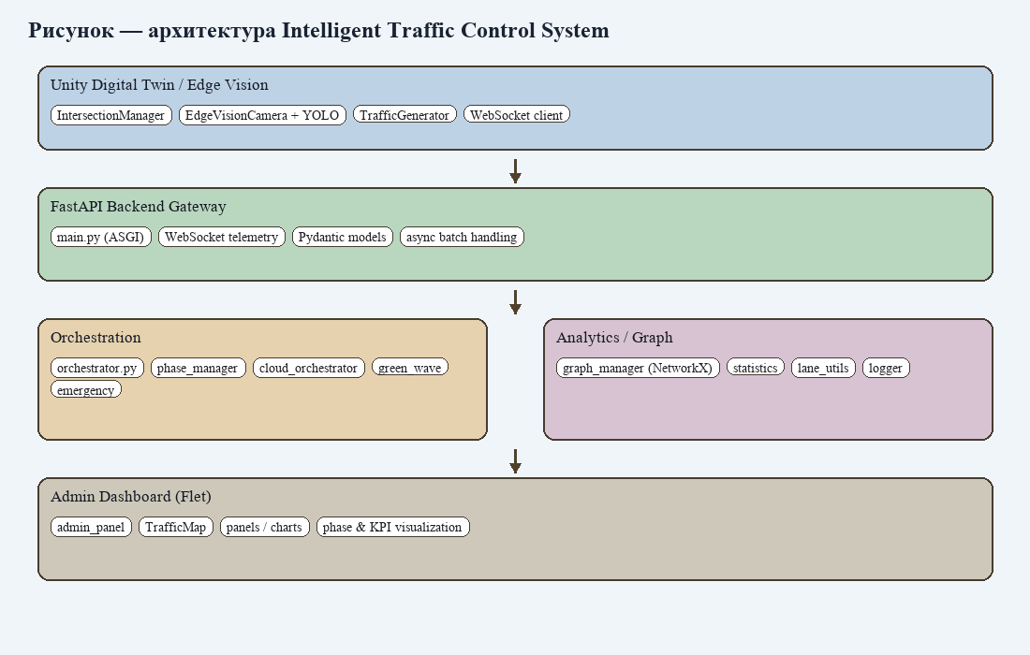
Рисунок 1 – Архитектура интеллектуальной системы управления перекрёстком
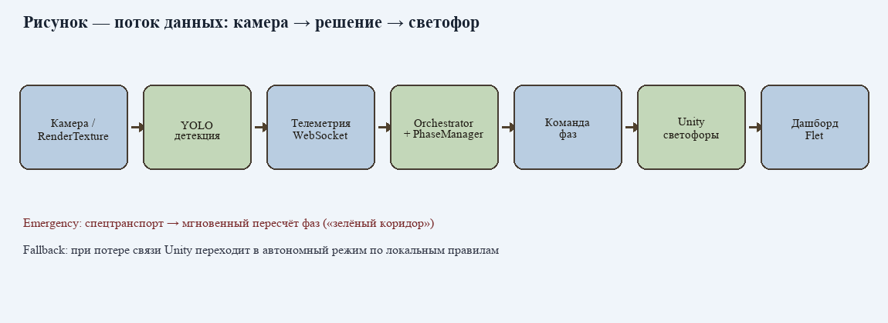
Рисунок 2 – Поток данных от видеонаблюдения до команды светофору
Ядром принятия решения является оркестратор. Он не должен самостоятельно выполнять распознавание изображения или рисовать интерфейс: его назначение — получить нормализованные сведения о трафике, вызвать специализированные сервисы и сформировать согласованное состояние перекрёстка. PhaseManager управляет переходами светофорных фаз, GraphManager использует представление дорожной сети, GreenWave рассчитывает каскад согласованных разрешений движения, а Statistics сохраняет показатели, нужные для оценки эффекта.

2.3 Реализация функций
Реализация адаптивного управления рассматривался в ходе технологической практики как практическая инженерная задача, а не как изолированный набор программных классов. В прототипе реализованы адаптивные фазы, приоритетный пропуск, зелёная волна, статистика и графическая визуализация NetworkX. Асинхронная модель позволяет принимать сообщения и обновлять интерфейс без блокирования всего приложения. Такой ракурс важен для работы в ООО «КОДДОТ» (Codedot, г. Витебск), где жизнеспособность решения определяется одновременно корректностью алгоритма, ясностью пользовательского сценария, скоростью подготовки демонстрации и возможностью сопровождения кода после первого показа заказчику.
Исходной точкой являлась декомпозиция предметной области. Проверялись правила, по которым очередь на полосе влияет на длительность или порядок разрешающих сигналов, а событие об экстренном автомобиле повышает приоритет связанного направления. Для каждого действия фиксировались входные сведения, ожидаемое изменение состояния, ответственный модуль и наблюдаемый результат. Подобная фиксация снижает риск ситуации, при которой интерфейс отображает убедительную картину, но управляющее решение принимается на неполных или устаревших данных.
При проработке реализация адаптивного управления учитывались ограничения учебного прототипа. Система моделирует один сложный четырёхсторонний перекрёсток, поэтому не заявляет готовность заменить городскую диспетчерскую платформу. Однако именно ограниченный масштаб позволил подробно проверить связку компьютерного зрения, сервиса управления, визуализации и цифровой модели, не маскируя нерешённые вопросы чрезмерным числом объектов.
Выполнение работ строилось короткими завершёнными итерациями. Проверялись правила, по которым очередь на полосе влияет на длительность или порядок разрешающих сигналов, а событие об экстренном автомобиле повышает приоритет связанного направления. После каждой итерации результат проверялся сквозным сценарием: появление транспортного потока, получение наблюдения, выбор фазы, передача события по WebSocket и отражение изменения на панели либо в Unity-сцене. Такая последовательность делает ошибку локализуемой и позволяет обсуждать с участниками не абстрактный план, а работающий фрагмент продукта.
Отдельное значение имела поддерживаемость решения. В прототипе реализованы адаптивные фазы, приоритетный пропуск, зелёная волна, статистика и графическая визуализация NetworkX. Асинхронная модель позволяет принимать сообщения и обновлять интерфейс без блокирования всего приложения. В проекте сознательно разделяются модели данных, сервисы координации, операции графа, управление фазами, пользовательские панели и интеграционный слой. Благодаря этому изменение правила приоритета или формата сообщения не требует переписывания всех представлений и не превращает основной файл запуска в единственную точку, содержащую всю предметную логику.
Критерием качества выступала не только работоспособность отдельных функций, но и объяснимость полученного результата. Функции были соотнесены с конкретными модулями, что делает их проверку и развитие независимыми. Для демонстрации важно показать, откуда возникло решение об увеличении зелёного интервала, почему выбран маршрут приоритетного проезда и какие данные были доступны на момент расчёта. Прозрачность особенно существенна для систем, взаимодействующих с транспортной инфраструктурой и влияющих на ожидаемое поведение участников движения.
Практическая ценность выполненной работы состоит в том, что реализация демонстрирует переход от наблюдения к исполнимому управляющему решению Полученные навыки применимы к интерактивным продуктам Codedot: Unity-компоненты удобны для наглядной цифровой сцены, Python-сервис подходит для быстрого построения API и аналитики, а модульный интерфейс позволяет подготовить понятный заказчику MVP. В результате была сформирована основа для дальнейшего расширения без изменения базовой логики прототипа.
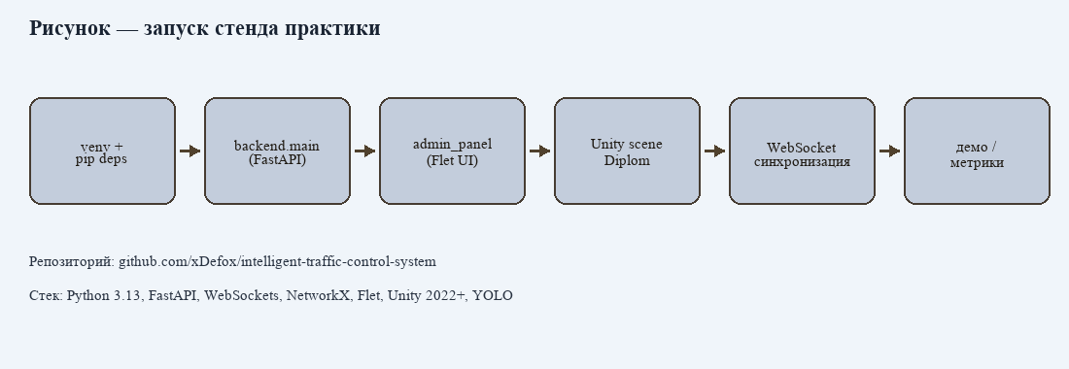
Рисунок 3 – Конвейер обработки события и выбора адаптивной фазы
Важным результатом рефакторинга стало применение SRP к оркестраторам. Оркеструющий компонент сохраняет координирующую роль, а специализированные операции передаются сервисам с более узкой ответственностью. Также модульно организован интерфейс, удалён мёртвый код, а прежнее наименование LightController заменено на IntersectionManager, точнее отражающее область его ответственности. Это уменьшает терминологическую неоднозначность и упрощает навигацию по проекту.

2.4 Документирование и контроль
Документирование и контроль качества рассматривался в ходе технологической практики как практическая инженерная задача, а не как изолированный набор программных классов. Для такой системы документация должна объяснять не только команды запуска, но и смысл сообщений, структуру моделей и безопасные предположения алгоритма. Такой ракурс важен для работы в ООО «КОДДОТ» (Codedot, г. Витебск), где жизнеспособность решения определяется одновременно корректностью алгоритма, ясностью пользовательского сценария, скоростью подготовки демонстрации и возможностью сопровождения кода после первого показа заказчику.
Исходной точкой являлась декомпозиция предметной области. Фиксировались сценарии нормального потока, перегруженной полосы, появления спецтранспорта, потери внешнего соединения и перехода к автономной логике. Для каждого действия фиксировались входные сведения, ожидаемое изменение состояния, ответственный модуль и наблюдаемый результат. Подобная фиксация снижает риск ситуации, при которой интерфейс отображает убедительную картину, но управляющее решение принимается на неполных или устаревших данных.
При проработке документирование и контроль качества учитывались ограничения учебного прототипа. Система моделирует один сложный четырёхсторонний перекрёсток, поэтому не заявляет готовность заменить городскую диспетчерскую платформу. Однако именно ограниченный масштаб позволил подробно проверить связку компьютерного зрения, сервиса управления, визуализации и цифровой модели, не маскируя нерешённые вопросы чрезмерным числом объектов.
Выполнение работ строилось короткими завершёнными итерациями. Фиксировались сценарии нормального потока, перегруженной полосы, появления спецтранспорта, потери внешнего соединения и перехода к автономной логике. После каждой итерации результат проверялся сквозным сценарием: появление транспортного потока, получение наблюдения, выбор фазы, передача события по WebSocket и отражение изменения на панели либо в Unity-сцене. Такая последовательность делает ошибку локализуемой и позволяет обсуждать с участниками не абстрактный план, а работающий фрагмент продукта.
Отдельное значение имела поддерживаемость решения. Для такой системы документация должна объяснять не только команды запуска, но и смысл сообщений, структуру моделей и безопасные предположения алгоритма. В проекте сознательно разделяются модели данных, сервисы координации, операции графа, управление фазами, пользовательские панели и интеграционный слой. Благодаря этому изменение правила приоритета или формата сообщения не требует переписывания всех представлений и не превращает основной файл запуска в единственную точку, содержащую всю предметную логику.
Критерием качества выступала не только работоспособность отдельных функций, но и объяснимость полученного результата. Сформирована основа для воспроизводимой проверки API, WebSocket-канала и визуального отклика модели. Для демонстрации важно показать, откуда возникло решение об увеличении зелёного интервала, почему выбран маршрут приоритетного проезда и какие данные были доступны на момент расчёта. Прозрачность особенно существенна для систем, взаимодействующих с транспортной инфраструктурой и влияющих на ожидаемое поведение участников движения.
Практическая ценность выполненной работы состоит в том, что документация превращает прототип из разовой демонстрации в передаваемый инженерный артефакт Полученные навыки применимы к интерактивным продуктам Codedot: Unity-компоненты удобны для наглядной цифровой сцены, Python-сервис подходит для быстрого построения API и аналитики, а модульный интерфейс позволяет подготовить понятный заказчику MVP. В результате была сформирована основа для дальнейшего расширения без изменения базовой логики прототипа.
Контроль выполняется на нескольких уровнях. На уровне данных проверяется валидность Pydantic-модели: например, корректность идентификатора полосы, числовых оценок очереди и признака экстренного транспорта. На уровне сервиса сопоставляются принятое событие и новая фаза. На интеграционном уровне Unity-клиент, WebUI и сервер должны согласованно видеть одно состояние. Наконец, ручная демонстрация позволяет оценить читаемость панели и убедиться, что изменение светофора визуально соответствует решению алгоритма.

2.5 Развёртывание и демонстрация
Подготовка демонстрационной версии рассматривался в ходе технологической практики как практическая инженерная задача, а не как изолированный набор программных классов. FastAPI запускается ASGI-сервером Uvicorn, а интерфейсные компоненты могут использовать Flet и браузерный доступ к панели. Unity-проект выступает визуальным цифровым двойником и обменивается событиями по WebSocket. Такой ракурс важен для работы в ООО «КОДДОТ» (Codedot, г. Витебск), где жизнеспособность решения определяется одновременно корректностью алгоритма, ясностью пользовательского сценария, скоростью подготовки демонстрации и возможностью сопровождения кода после первого показа заказчику.
Исходной точкой являлась декомпозиция предметной области. Были определены последовательность запуска Python-окружения, сервера, панели и Unity-сцены, а также точки, в которых наблюдается обмен сообщениями. Для каждого действия фиксировались входные сведения, ожидаемое изменение состояния, ответственный модуль и наблюдаемый результат. Подобная фиксация снижает риск ситуации, при которой интерфейс отображает убедительную картину, но управляющее решение принимается на неполных или устаревших данных.
При проработке подготовка демонстрационной версии учитывались ограничения учебного прототипа. Система моделирует один сложный четырёхсторонний перекрёсток, поэтому не заявляет готовность заменить городскую диспетчерскую платформу. Однако именно ограниченный масштаб позволил подробно проверить связку компьютерного зрения, сервиса управления, визуализации и цифровой модели, не маскируя нерешённые вопросы чрезмерным числом объектов.
Выполнение работ строилось короткими завершёнными итерациями. Были определены последовательность запуска Python-окружения, сервера, панели и Unity-сцены, а также точки, в которых наблюдается обмен сообщениями. После каждой итерации результат проверялся сквозным сценарием: появление транспортного потока, получение наблюдения, выбор фазы, передача события по WebSocket и отражение изменения на панели либо в Unity-сцене. Такая последовательность делает ошибку локализуемой и позволяет обсуждать с участниками не абстрактный план, а работающий фрагмент продукта.
Отдельное значение имела поддерживаемость решения. FastAPI запускается ASGI-сервером Uvicorn, а интерфейсные компоненты могут использовать Flet и браузерный доступ к панели. Unity-проект выступает визуальным цифровым двойником и обменивается событиями по WebSocket. В проекте сознательно разделяются модели данных, сервисы координации, операции графа, управление фазами, пользовательские панели и интеграционный слой. Благодаря этому изменение правила приоритета или формата сообщения не требует переписывания всех представлений и не превращает основной файл запуска в единственную точку, содержащую всю предметную логику.
Критерием качества выступала не только работоспособность отдельных функций, но и объяснимость полученного результата. Подготовлен сценарий показа: сформировать поток, выделить очередь, продемонстрировать изменение фазы, инициировать экстренный приоритет и отобразить результат. Для демонстрации важно показать, откуда возникло решение об увеличении зелёного интервала, почему выбран маршрут приоритетного проезда и какие данные были доступны на момент расчёта. Прозрачность особенно существенна для систем, взаимодействующих с транспортной инфраструктурой и влияющих на ожидаемое поведение участников движения.
Практическая ценность выполненной работы состоит в том, что демонстрационная поставка понятна как техническому специалисту, так и представителю заказчика Полученные навыки применимы к интерактивным продуктам Codedot: Unity-компоненты удобны для наглядной цифровой сцены, Python-сервис подходит для быстрого построения API и аналитики, а модульный интерфейс позволяет подготовить понятный заказчику MVP. В результате была сформирована основа для дальнейшего расширения без изменения базовой логики прототипа.
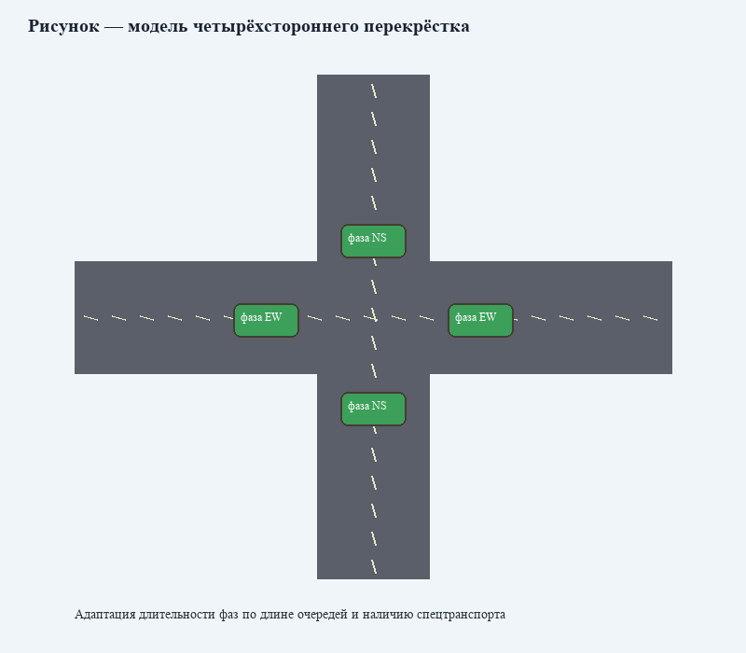
Рисунок 4 – Цифровая модель регулируемого четырёхстороннего перекрёстка

3 ТЕХНОЛОГИИ

3.1 Языки и основные компоненты
Технологический стек проекта рассматривался в ходе технологической практики как практическая инженерная задача, а не как изолированный набор программных классов. Основу серверной части составляет Python 3.13; он сочетается с FastAPI, Pydantic, WebSockets, NetworkX, Flet и Uvicorn. Цифровой двойник создан на Unity 2022+ с использованием C# и Unity Inference Engine для модели YOLO. Такой ракурс важен для работы в ООО «КОДДОТ» (Codedot, г. Витебск), где жизнеспособность решения определяется одновременно корректностью алгоритма, ясностью пользовательского сценария, скоростью подготовки демонстрации и возможностью сопровождения кода после первого показа заказчику.
Исходной точкой являлась декомпозиция предметной области. Оценивались назначение каждой технологии, сложность интеграции, пригодность для прототипирования и роль в полном цикле обработки данных. Для каждого действия фиксировались входные сведения, ожидаемое изменение состояния, ответственный модуль и наблюдаемый результат. Подобная фиксация снижает риск ситуации, при которой интерфейс отображает убедительную картину, но управляющее решение принимается на неполных или устаревших данных.
При проработке технологический стек проекта учитывались ограничения учебного прототипа. Система моделирует один сложный четырёхсторонний перекрёсток, поэтому не заявляет готовность заменить городскую диспетчерскую платформу. Однако именно ограниченный масштаб позволил подробно проверить связку компьютерного зрения, сервиса управления, визуализации и цифровой модели, не маскируя нерешённые вопросы чрезмерным числом объектов.
Выполнение работ строилось короткими завершёнными итерациями. Оценивались назначение каждой технологии, сложность интеграции, пригодность для прототипирования и роль в полном цикле обработки данных. После каждой итерации результат проверялся сквозным сценарием: появление транспортного потока, получение наблюдения, выбор фазы, передача события по WebSocket и отражение изменения на панели либо в Unity-сцене. Такая последовательность делает ошибку локализуемой и позволяет обсуждать с участниками не абстрактный план, а работающий фрагмент продукта.
Отдельное значение имела поддерживаемость решения. Основу серверной части составляет Python 3.13; он сочетается с FastAPI, Pydantic, WebSockets, NetworkX, Flet и Uvicorn. Цифровой двойник создан на Unity 2022+ с использованием C# и Unity Inference Engine для модели YOLO. В проекте сознательно разделяются модели данных, сервисы координации, операции графа, управление фазами, пользовательские панели и интеграционный слой. Благодаря этому изменение правила приоритета или формата сообщения не требует переписывания всех представлений и не превращает основной файл запуска в единственную точку, содержащую всю предметную логику.
Критерием качества выступала не только работоспособность отдельных функций, но и объяснимость полученного результата. Выбор стека обоснован разделением аналитического сервиса, интерактивного интерфейса и наглядной пространственной модели. Для демонстрации важно показать, откуда возникло решение об увеличении зелёного интервала, почему выбран маршрут приоритетного проезда и какие данные были доступны на момент расчёта. Прозрачность особенно существенна для систем, взаимодействующих с транспортной инфраструктурой и влияющих на ожидаемое поведение участников движения.
Практическая ценность выполненной работы состоит в том, что комбинация Python и Unity хорошо соответствует профилю Codedot, работающему в том числе с игровыми технологиями Полученные навыки применимы к интерактивным продуктам Codedot: Unity-компоненты удобны для наглядной цифровой сцены, Python-сервис подходит для быстрого построения API и аналитики, а модульный интерфейс позволяет подготовить понятный заказчику MVP. В результате была сформирована основа для дальнейшего расширения без изменения базовой логики прототипа.

3.2 FastAPI и альтернативы
FastAPI выбран для API и асинхронных каналов потому, что предоставляет ясное описание маршрутов, типизацию через Pydantic и естественную поддержку ASGI. По сравнению с Flask он удобнее для современного асинхронного обмена и автоматической документации, хотя Flask остаётся хорошим минимальным инструментом для небольших синхронных сервисов. Django содержит значительно больше встроенных средств — ORM, административную часть, шаблоны, — но для компактного сервисного ядра может создать избыточную структуру. FastAPI занимает рациональную позицию: не скрывает поток данных и даёт необходимый фундамент для WebSocket-интеграции.
Выбор FastAPI рассматривался в ходе технологической практики как практическая инженерная задача, а не как изолированный набор программных классов. Сервис получает часто меняющиеся события, поэтому блокирующая обработка ухудшила бы реакцию интерфейса и цифрового двойника. Асинхронные обработчики и Uvicorn обеспечивают удобный контур выполнения. Такой ракурс важен для работы в ООО «КОДДОТ» (Codedot, г. Витебск), где жизнеспособность решения определяется одновременно корректностью алгоритма, ясностью пользовательского сценария, скоростью подготовки демонстрации и возможностью сопровождения кода после первого показа заказчику.
Исходной точкой являлась декомпозиция предметной области. Сравнивались требования к скорости создания прототипа, читаемости контрактов, валидации моделей и последующему масштабированию. Для каждого действия фиксировались входные сведения, ожидаемое изменение состояния, ответственный модуль и наблюдаемый результат. Подобная фиксация снижает риск ситуации, при которой интерфейс отображает убедительную картину, но управляющее решение принимается на неполных или устаревших данных.
При проработке выбор fastapi учитывались ограничения учебного прототипа. Система моделирует один сложный четырёхсторонний перекрёсток, поэтому не заявляет готовность заменить городскую диспетчерскую платформу. Однако именно ограниченный масштаб позволил подробно проверить связку компьютерного зрения, сервиса управления, визуализации и цифровой модели, не маскируя нерешённые вопросы чрезмерным числом объектов.
Выполнение работ строилось короткими завершёнными итерациями. Сравнивались требования к скорости создания прототипа, читаемости контрактов, валидации моделей и последующему масштабированию. После каждой итерации результат проверялся сквозным сценарием: появление транспортного потока, получение наблюдения, выбор фазы, передача события по WebSocket и отражение изменения на панели либо в Unity-сцене. Такая последовательность делает ошибку локализуемой и позволяет обсуждать с участниками не абстрактный план, а работающий фрагмент продукта.
Отдельное значение имела поддерживаемость решения. Сервис получает часто меняющиеся события, поэтому блокирующая обработка ухудшила бы реакцию интерфейса и цифрового двойника. Асинхронные обработчики и Uvicorn обеспечивают удобный контур выполнения. В проекте сознательно разделяются модели данных, сервисы координации, операции графа, управление фазами, пользовательские панели и интеграционный слой. Благодаря этому изменение правила приоритета или формата сообщения не требует переписывания всех представлений и не превращает основной файл запуска в единственную точку, содержащую всю предметную логику.
Критерием качества выступала не только работоспособность отдельных функций, но и объяснимость полученного результата. Выбранный фреймворк позволил формализовать контракт между компонентами без создания тяжёлой корпоративной платформы. Для демонстрации важно показать, откуда возникло решение об увеличении зелёного интервала, почему выбран маршрут приоритетного проезда и какие данные были доступны на момент расчёта. Прозрачность особенно существенна для систем, взаимодействующих с транспортной инфраструктурой и влияющих на ожидаемое поведение участников движения.
Практическая ценность выполненной работы состоит в том, что FastAPI подходит для демонстрационного и развиваемого backend-слоя Полученные навыки применимы к интерактивным продуктам Codedot: Unity-компоненты удобны для наглядной цифровой сцены, Python-сервис подходит для быстрого построения API и аналитики, а модульный интерфейс позволяет подготовить понятный заказчику MVP. В результате была сформирована основа для дальнейшего расширения без изменения базовой логики прототипа.

3.3 Графы, интерфейс и визуальное моделирование
NetworkX используется для представления связей дорожной сети и их визуализации. В контексте одного перекрёстка граф хранит направления, полосы, конфликтующие или последовательно связанные участки; при росте системы та же абстракция поможет работать с маршрутами и координацией соседних объектов. В отличие от собственных разрозненных структур данных, графовая библиотека делает связи явными и предоставляет готовые операции обхода и анализа.
Flet выбран для интерактивной панели WebUI: он позволяет быстро собрать административные экранные формы, карту и информационные панели, используя Python-код. Его назначение не заменить специализированный фронтенд во всех случаях, а ускорить создание согласованного интерфейса мониторинга. Модульное устройство UI/admin_panel, UI/map и UI/panels не допускает концентрации всех элементов в одном окне.
Unity предпочтительнее чистой программной симуляции, когда необходимо не только получить число в журнале, но и убедительно показать поведение перекрёстка. Компоненты IntersectionManager, IntersectionVisionManager, EdgeVisionCamera, TrafficLightViewer, WaypointNavigator и TrafficGenerator образуют пространственную модель движения. Чистая симуляция проще в автоматических расчётах, однако Unity добавляет наблюдаемость: зритель видит автомобили, сигналы, очереди, зоны ROI и последствия решения.
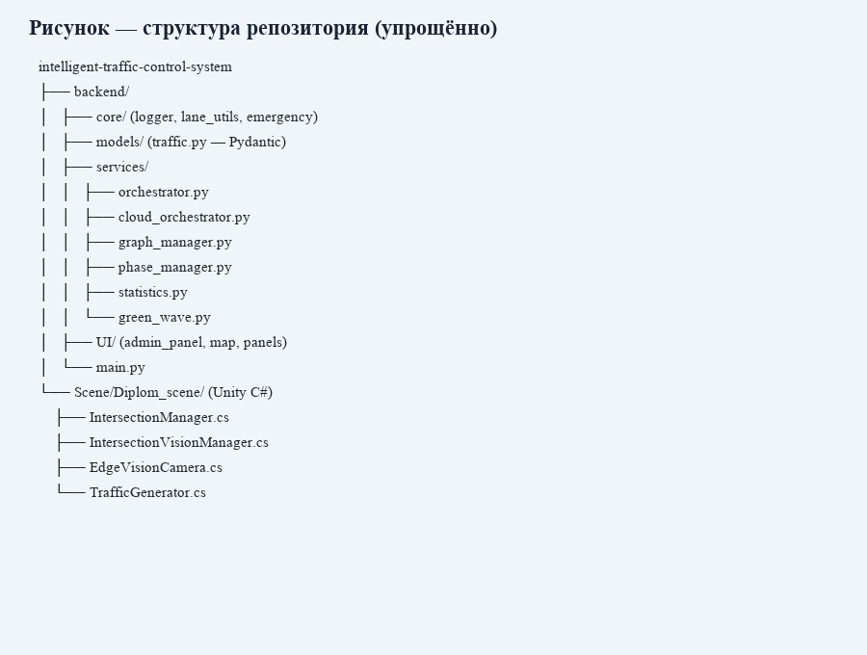
Рисунок 5 – Организация пакетов Python-приложения

4 ОРГАНИЗАЦИОННЫЕ СРЕДСТВА
Организационные средства разработки рассматривался в ходе технологической практики как практическая инженерная задача, а не как изолированный набор программных классов. Git и GitHub применяются для ведения истории, публикации исходного кода, обзора изменений и совместного обсуждения задач. Для практического проекта репозиторий является одновременно источником результата и журналом принятых решений. Такой ракурс важен для работы в ООО «КОДДОТ» (Codedot, г. Витебск), где жизнеспособность решения определяется одновременно корректностью алгоритма, ясностью пользовательского сценария, скоростью подготовки демонстрации и возможностью сопровождения кода после первого показа заказчику.
Исходной точкой являлась декомпозиция предметной области. Рассматривались правила небольших логических коммитов, ветвления для самостоятельной функции, описание изменений и возврат к стабильной версии без потери истории. Для каждого действия фиксировались входные сведения, ожидаемое изменение состояния, ответственный модуль и наблюдаемый результат. Подобная фиксация снижает риск ситуации, при которой интерфейс отображает убедительную картину, но управляющее решение принимается на неполных или устаревших данных.
При проработке организационные средства разработки учитывались ограничения учебного прототипа. Система моделирует один сложный четырёхсторонний перекрёсток, поэтому не заявляет готовность заменить городскую диспетчерскую платформу. Однако именно ограниченный масштаб позволил подробно проверить связку компьютерного зрения, сервиса управления, визуализации и цифровой модели, не маскируя нерешённые вопросы чрезмерным числом объектов.
Выполнение работ строилось короткими завершёнными итерациями. Рассматривались правила небольших логических коммитов, ветвления для самостоятельной функции, описание изменений и возврат к стабильной версии без потери истории. После каждой итерации результат проверялся сквозным сценарием: появление транспортного потока, получение наблюдения, выбор фазы, передача события по WebSocket и отражение изменения на панели либо в Unity-сцене. Такая последовательность делает ошибку локализуемой и позволяет обсуждать с участниками не абстрактный план, а работающий фрагмент продукта.
Отдельное значение имела поддерживаемость решения. Git и GitHub применяются для ведения истории, публикации исходного кода, обзора изменений и совместного обсуждения задач. Для практического проекта репозиторий является одновременно источником результата и журналом принятых решений. В проекте сознательно разделяются модели данных, сервисы координации, операции графа, управление фазами, пользовательские панели и интеграционный слой. Благодаря этому изменение правила приоритета или формата сообщения не требует переписывания всех представлений и не превращает основной файл запуска в единственную точку, содержащую всю предметную логику.
Критерием качества выступала не только работоспособность отдельных функций, но и объяснимость полученного результата. Определены средства, обеспечивающие воспроизводимость окружения и прозрачность процесса. Для демонстрации важно показать, откуда возникло решение об увеличении зелёного интервала, почему выбран маршрут приоритетного проезда и какие данные были доступны на момент расчёта. Прозрачность особенно существенна для систем, взаимодействующих с транспортной инфраструктурой и влияющих на ожидаемое поведение участников движения.
Практическая ценность выполненной работы состоит в том, что организация работы помогает даже небольшой команде сохранять качество при параллельной разработке Python- и Unity-частей Полученные навыки применимы к интерактивным продуктам Codedot: Unity-компоненты удобны для наглядной цифровой сцены, Python-сервис подходит для быстрого построения API и аналитики, а модульный интерфейс позволяет подготовить понятный заказчику MVP. В результате была сформирована основа для дальнейшего расширения без изменения базовой логики прототипа.

4.1 Планирование, окружение и IDE
Задачи целесообразно формировать как проверяемые пользовательские истории: «получить сообщение от камеры», «пересчитать очередь», «показать приоритетный маршрут», «отобразить фазу в Unity». Такая постановка лучше общего пункта «сделать перекрёсток», поскольку она содержит наблюдаемый результат и помогает определить границу готовности. В рамках Codedot эти задачи могут вестись в GitHub Issues либо корпоративном трекере с привязкой к коммитам и демонстрационным сборкам.
Изолированное окружение Python создаётся через venv, а зависимости фиксируются средствами pip. Это позволяет исключить влияние случайно установленных глобальных библиотек и описать минимальный набор, необходимый для запуска backend. IDE — например, PyCharm или VS Code для Python и Unity Editor для C# — ускоряет навигацию, статический анализ, запуск отладчика и просмотр структуры пакетов. Среда разработки не заменяет архитектурные решения, но делает регулярную проверку доступной на каждом этапе.

4.2 Тестирование и эмуляция
Для проверки системы используется сочетание модульного и интеграционного подходов. Модульные проверки должны удостоверять нормализацию события, работу правил приоритета и переход фаз. Интеграционные сценарии проверяют, что WebSocket-сообщение от Unity или тестового клиента приводит к обновлению backend и обратному изменению визуальной сцены. Эмулятор транспортного потока особенно полезен: он позволяет повторить редкую ситуацию — резкий рост очереди либо появление машины экстренной помощи — без доступа к реальному перекрёстку.
Автономный fallback является не просто дополнительной функцией, а элементом безопасного поведения демонстрационного контура. При недоступности внешнего источника или облачного оркестратора система должна перейти к локальному понятному алгоритму, а не сохранить бесконечно устаревшую команду. В отчётном сценарии следует явно показывать такую ситуацию, чтобы доказать, что отказ части интеграции не приводит к неопределённому состоянию светофора.

5 ПРОБНЫЙ ПРОЕКТ

5.1 Назначение и серверные модули
Пробный проект Smart Crossroads Belarus рассматривался в ходе технологической практики как практическая инженерная задача, а не как изолированный набор программных классов. Проект реализует концепцию интеллектуального управления для одного сложного четырёхстороннего перекрёстка. Его назначение — показать полный путь от наблюдения дорожной обстановки до визуально подтверждаемого изменения сигнальной программы. Такой ракурс важен для работы в ООО «КОДДОТ» (Codedot, г. Витебск), где жизнеспособность решения определяется одновременно корректностью алгоритма, ясностью пользовательского сценария, скоростью подготовки демонстрации и возможностью сопровождения кода после первого показа заказчику.
Исходной точкой являлась декомпозиция предметной области. Подробно изучались backend/core/logger, lane_utils и emergency, модели models/traffic.py, main.py и сервисы координации. Для каждого действия фиксировались входные сведения, ожидаемое изменение состояния, ответственный модуль и наблюдаемый результат. Подобная фиксация снижает риск ситуации, при которой интерфейс отображает убедительную картину, но управляющее решение принимается на неполных или устаревших данных.
При проработке пробный проект smart crossroads belarus учитывались ограничения учебного прототипа. Система моделирует один сложный четырёхсторонний перекрёсток, поэтому не заявляет готовность заменить городскую диспетчерскую платформу. Однако именно ограниченный масштаб позволил подробно проверить связку компьютерного зрения, сервиса управления, визуализации и цифровой модели, не маскируя нерешённые вопросы чрезмерным числом объектов.
Выполнение работ строилось короткими завершёнными итерациями. Подробно изучались backend/core/logger, lane_utils и emergency, модели models/traffic.py, main.py и сервисы координации. После каждой итерации результат проверялся сквозным сценарием: появление транспортного потока, получение наблюдения, выбор фазы, передача события по WebSocket и отражение изменения на панели либо в Unity-сцене. Такая последовательность делает ошибку локализуемой и позволяет обсуждать с участниками не абстрактный план, а работающий фрагмент продукта.
Отдельное значение имела поддерживаемость решения. Проект реализует концепцию интеллектуального управления для одного сложного четырёхстороннего перекрёстка. Его назначение — показать полный путь от наблюдения дорожной обстановки до визуально подтверждаемого изменения сигнальной программы. В проекте сознательно разделяются модели данных, сервисы координации, операции графа, управление фазами, пользовательские панели и интеграционный слой. Благодаря этому изменение правила приоритета или формата сообщения не требует переписывания всех представлений и не превращает основной файл запуска в единственную точку, содержащую всю предметную логику.
Критерием качества выступала не только работоспособность отдельных функций, но и объяснимость полученного результата. Серверная часть организована как набор взаимодействующих модулей с понятной предметной ответственностью. Для демонстрации важно показать, откуда возникло решение об увеличении зелёного интервала, почему выбран маршрут приоритетного проезда и какие данные были доступны на момент расчёта. Прозрачность особенно существенна для систем, взаимодействующих с транспортной инфраструктурой и влияющих на ожидаемое поведение участников движения.
Практическая ценность выполненной работы состоит в том, что прототип является содержательной основой дипломной или практической демонстрации, а не имитацией без связанной логики Полученные навыки применимы к интерактивным продуктам Codedot: Unity-компоненты удобны для наглядной цифровой сцены, Python-сервис подходит для быстрого построения API и аналитики, а модульный интерфейс позволяет подготовить понятный заказчику MVP. В результате была сформирована основа для дальнейшего расширения без изменения базовой логики прототипа.
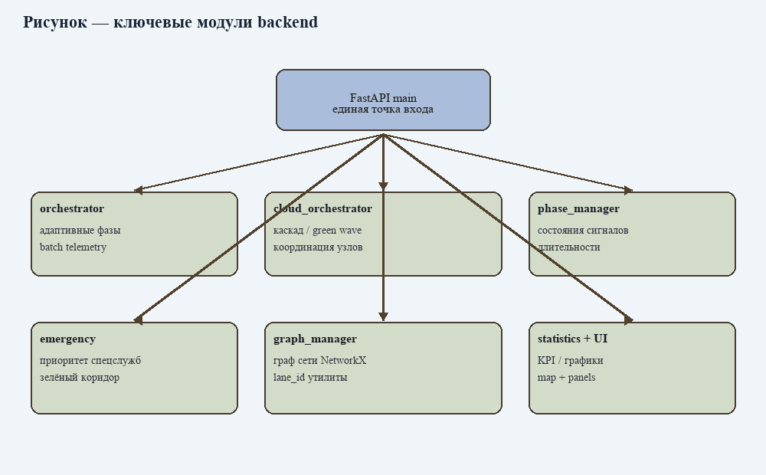
Рисунок 6 – Состав серверных, интерфейсных и Unity-модулей проекта
Модуль logger формирует диагностические сообщения, необходимые при наблюдении цепочки обработки. Lane_utils концентрирует операции, связанные с полосами и направлениями, чтобы они не дублировались в обработчиках UI. Модуль emergency изолирует правила выявления и обслуживания приоритетного события. Pydantic-модель traffic.py формализует сообщение о транспортной ситуации: типы, поля и ограничения перестают быть неявным соглашением между отправителем и получателем.

5.2 Цифровой двойник и компьютерное зрение
Unity-часть представляет цифровой двойник перекрёстка. IntersectionManager управляет состоянием объекта на уровне пересечения дорог; это современное наименование заменило LightController, поскольку ответственность компонента шире отдельного сигнала. IntersectionVisionManager связывает визуальную сцену с наблюдением. EdgeVisionCamera использует YOLO и область интереса ROI для выделения транспортных средств, оценки заполнения полос и выявления экстренного автомобиля. Ограничение ROI важно: анализируется не весь кадр, а зона, относящаяся к конкретной полосе или подходу к перекрёстку.
Компьютерное зрение в цифровом двойнике рассматривался в ходе технологической практики как практическая инженерная задача, а не как изолированный набор программных классов. Инференс Unity Inference Engine делает возможным запуск модели в контуре интерактивной сцены. Распознанные объекты превращаются не в окончательное решение, а в структурированное наблюдение для backend. Такой ракурс важен для работы в ООО «КОДДОТ» (Codedot, г. Витебск), где жизнеспособность решения определяется одновременно корректностью алгоритма, ясностью пользовательского сценария, скоростью подготовки демонстрации и возможностью сопровождения кода после первого показа заказчику.
Исходной точкой являлась декомпозиция предметной области. Проверялись роль YOLO, назначение ROI, связь камеры с объектами движения и передача результатов на уровень orchestration. Для каждого действия фиксировались входные сведения, ожидаемое изменение состояния, ответственный модуль и наблюдаемый результат. Подобная фиксация снижает риск ситуации, при которой интерфейс отображает убедительную картину, но управляющее решение принимается на неполных или устаревших данных.
При проработке компьютерное зрение в цифровом двойнике учитывались ограничения учебного прототипа. Система моделирует один сложный четырёхсторонний перекрёсток, поэтому не заявляет готовность заменить городскую диспетчерскую платформу. Однако именно ограниченный масштаб позволил подробно проверить связку компьютерного зрения, сервиса управления, визуализации и цифровой модели, не маскируя нерешённые вопросы чрезмерным числом объектов.
Выполнение работ строилось короткими завершёнными итерациями. Проверялись роль YOLO, назначение ROI, связь камеры с объектами движения и передача результатов на уровень orchestration. После каждой итерации результат проверялся сквозным сценарием: появление транспортного потока, получение наблюдения, выбор фазы, передача события по WebSocket и отражение изменения на панели либо в Unity-сцене. Такая последовательность делает ошибку локализуемой и позволяет обсуждать с участниками не абстрактный план, а работающий фрагмент продукта.
Отдельное значение имела поддерживаемость решения. Инференс Unity Inference Engine делает возможным запуск модели в контуре интерактивной сцены. Распознанные объекты превращаются не в окончательное решение, а в структурированное наблюдение для backend. В проекте сознательно разделяются модели данных, сервисы координации, операции графа, управление фазами, пользовательские панели и интеграционный слой. Благодаря этому изменение правила приоритета или формата сообщения не требует переписывания всех представлений и не превращает основной файл запуска в единственную точку, содержащую всю предметную логику.
Критерием качества выступала не только работоспособность отдельных функций, но и объяснимость полученного результата. Сформирована схема, в которой машинное зрение остаётся источником данных, а правила безопасности и управления находятся в специализированных сервисах. Для демонстрации важно показать, откуда возникло решение об увеличении зелёного интервала, почему выбран маршрут приоритетного проезда и какие данные были доступны на момент расчёта. Прозрачность особенно существенна для систем, взаимодействующих с транспортной инфраструктурой и влияющих на ожидаемое поведение участников движения.
Практическая ценность выполненной работы состоит в том, что разделение распознавания и принятия решения упрощает замену модели CV и тестирование алгоритмов Полученные навыки применимы к интерактивным продуктам Codedot: Unity-компоненты удобны для наглядной цифровой сцены, Python-сервис подходит для быстрого построения API и аналитики, а модульный интерфейс позволяет подготовить понятный заказчику MVP. В результате была сформирована основа для дальнейшего расширения без изменения базовой логики прототипа.

5.3 Оркестратор, фазы и приоритет
Сервис orchestrator связывает поток наблюдений с фазовым управлением. PhaseManager хранит допустимые состояния и переходы: зелёный сигнал не назначается произвольно, а выбирается в рамках согласованной последовательности с учётом конфликтов и переходных интервалов. Cloud_orchestrator может выступать границей для облачной логики или внешних вычислительных сервисов, тогда как автономный режим сохраняет способность выполнять локальный алгоритм.
Приоритетный пропуск реализуется как отдельная логика, а не как случайное увеличение времени зелёного. После обнаружения экстренного транспорта система определяет релевантное направление, проверяет конфликтующие потоки, формирует безопасную последовательность переключений и передаёт её как green corridor. Такой подход объясним: оператор видит не только конечный сигнал, но и причину изменения плана. Для демонстрационного перекрёстка это выражается в расчистке маршрута и отображении каскада разрешений.
Адаптивные фазы и зелёная волна рассматривался в ходе технологической практики как практическая инженерная задача, а не как изолированный набор программных классов. Длина очереди, наличие транспортных средств и приоритетное событие образуют входную оценку. GreenWave отвечает за координацию каскада, а GraphManager даёт структурное представление связей и маршрутов. Такой ракурс важен для работы в ООО «КОДДОТ» (Codedot, г. Витебск), где жизнеспособность решения определяется одновременно корректностью алгоритма, ясностью пользовательского сценария, скоростью подготовки демонстрации и возможностью сопровождения кода после первого показа заказчику.
Исходной точкой являлась декомпозиция предметной области. Прорабатывались обычная адаптация при неравномерной нагрузке, экстренная ситуация, возврат к нормальному циклу и визуальное подтверждение каждой стадии. Для каждого действия фиксировались входные сведения, ожидаемое изменение состояния, ответственный модуль и наблюдаемый результат. Подобная фиксация снижает риск ситуации, при которой интерфейс отображает убедительную картину, но управляющее решение принимается на неполных или устаревших данных.
При проработке адаптивные фазы и зелёная волна учитывались ограничения учебного прототипа. Система моделирует один сложный четырёхсторонний перекрёсток, поэтому не заявляет готовность заменить городскую диспетчерскую платформу. Однако именно ограниченный масштаб позволил подробно проверить связку компьютерного зрения, сервиса управления, визуализации и цифровой модели, не маскируя нерешённые вопросы чрезмерным числом объектов.
Выполнение работ строилось короткими завершёнными итерациями. Прорабатывались обычная адаптация при неравномерной нагрузке, экстренная ситуация, возврат к нормальному циклу и визуальное подтверждение каждой стадии. После каждой итерации результат проверялся сквозным сценарием: появление транспортного потока, получение наблюдения, выбор фазы, передача события по WebSocket и отражение изменения на панели либо в Unity-сцене. Такая последовательность делает ошибку локализуемой и позволяет обсуждать с участниками не абстрактный план, а работающий фрагмент продукта.
Отдельное значение имела поддерживаемость решения. Длина очереди, наличие транспортных средств и приоритетное событие образуют входную оценку. GreenWave отвечает за координацию каскада, а GraphManager даёт структурное представление связей и маршрутов. В проекте сознательно разделяются модели данных, сервисы координации, операции графа, управление фазами, пользовательские панели и интеграционный слой. Благодаря этому изменение правила приоритета или формата сообщения не требует переписывания всех представлений и не превращает основной файл запуска в единственную точку, содержащую всю предметную логику.
Критерием качества выступала не только работоспособность отдельных функций, но и объяснимость полученного результата. Поведение системы описано как последовательность проверяемых переходов, а не как набор несвязанных условных операторов. Для демонстрации важно показать, откуда возникло решение об увеличении зелёного интервала, почему выбран маршрут приоритетного проезда и какие данные были доступны на момент расчёта. Прозрачность особенно существенна для систем, взаимодействующих с транспортной инфраструктурой и влияющих на ожидаемое поведение участников движения.
Практическая ценность выполненной работы состоит в том, что адаптация фаз сохраняет управляемость при изменении дорожной картины Полученные навыки применимы к интерактивным продуктам Codedot: Unity-компоненты удобны для наглядной цифровой сцены, Python-сервис подходит для быстрого построения API и аналитики, а модульный интерфейс позволяет подготовить понятный заказчику MVP. В результате была сформирована основа для дальнейшего расширения без изменения базовой логики прототипа.

5.4 Панель, статистика и WebSocket-поток
Пользовательский слой состоит из admin_panel, map и panels. Административная панель нужна для запуска и наблюдения режима, карта показывает пространственное представление, а панели выводят показатели очередей, фаз, событий и статистики. Flet позволяет собрать эти элементы быстро и сохранить единый язык Python между сервисной и интерфейсной частью. Статистический сервис накапливает показатели, по которым можно обсуждать эффект: длительность ожидания, число обработанных событий, частоту приоритетов и динамику очередей.
WebSocket обеспечивает двунаправленный поток. Unity или иной источник отправляет наблюдение: идентификатор полосы, счётчик, признаки объектов, сведения об экстренном транспорте. FastAPI валидирует сообщение, передаёт его оркестратору и публикует новое состояние для UI и Unity. Получив команду, IntersectionManager и TrafficLightViewer меняют отображение сигналов; WaypointNavigator и TrafficGenerator показывают реакцию потока. Важно, что WebSocket не содержит скрытую бизнес-логику: он только доставляет контрактно определённые события.
Сквозной WebSocket-сценарий рассматривался в ходе технологической практики как практическая инженерная задача, а не как изолированный набор программных классов. Сквозной сценарий начинается с камеры и заканчивается видимым состоянием цифрового двойника либо панели. На промежуточных шагах сохраняются журнал и валидированная модель. Такой ракурс важен для работы в ООО «КОДДОТ» (Codedot, г. Витебск), где жизнеспособность решения определяется одновременно корректностью алгоритма, ясностью пользовательского сценария, скоростью подготовки демонстрации и возможностью сопровождения кода после первого показа заказчику.
Исходной точкой являлась декомпозиция предметной области. Проверялась последовательность отправки, обработки, публикации, отображения и повторной синхронизации клиента после смены состояния. Для каждого действия фиксировались входные сведения, ожидаемое изменение состояния, ответственный модуль и наблюдаемый результат. Подобная фиксация снижает риск ситуации, при которой интерфейс отображает убедительную картину, но управляющее решение принимается на неполных или устаревших данных.
При проработке сквозной websocket-сценарий учитывались ограничения учебного прототипа. Система моделирует один сложный четырёхсторонний перекрёсток, поэтому не заявляет готовность заменить городскую диспетчерскую платформу. Однако именно ограниченный масштаб позволил подробно проверить связку компьютерного зрения, сервиса управления, визуализации и цифровой модели, не маскируя нерешённые вопросы чрезмерным числом объектов.
Выполнение работ строилось короткими завершёнными итерациями. Проверялась последовательность отправки, обработки, публикации, отображения и повторной синхронизации клиента после смены состояния. После каждой итерации результат проверялся сквозным сценарием: появление транспортного потока, получение наблюдения, выбор фазы, передача события по WebSocket и отражение изменения на панели либо в Unity-сцене. Такая последовательность делает ошибку локализуемой и позволяет обсуждать с участниками не абстрактный план, а работающий фрагмент продукта.
Отдельное значение имела поддерживаемость решения. Сквозной сценарий начинается с камеры и заканчивается видимым состоянием цифрового двойника либо панели. На промежуточных шагах сохраняются журнал и валидированная модель. В проекте сознательно разделяются модели данных, сервисы координации, операции графа, управление фазами, пользовательские панели и интеграционный слой. Благодаря этому изменение правила приоритета или формата сообщения не требует переписывания всех представлений и не превращает основной файл запуска в единственную точку, содержащую всю предметную логику.
Критерием качества выступала не только работоспособность отдельных функций, но и объяснимость полученного результата. Подтверждена возможность объяснить весь путь данных на демонстрации без обращения к внутренним деталям реализации. Для демонстрации важно показать, откуда возникло решение об увеличении зелёного интервала, почему выбран маршрут приоритетного проезда и какие данные были доступны на момент расчёта. Прозрачность особенно существенна для систем, взаимодействующих с транспортной инфраструктурой и влияющих на ожидаемое поведение участников движения.
Практическая ценность выполненной работы состоит в том, что интеграционный поток связывает компьютерное зрение, аналитику и интерфейс в единый продукт Полученные навыки применимы к интерактивным продуктам Codedot: Unity-компоненты удобны для наглядной цифровой сцены, Python-сервис подходит для быстрого построения API и аналитики, а модульный интерфейс позволяет подготовить понятный заказчику MVP. В результате была сформирована основа для дальнейшего расширения без изменения базовой логики прототипа.

6 ПРЕДЛОЖЕНИЯ ПО АВТОМАТИЗАЦИИ

6.1 Демонстрации ITS и конвейер цифрового двойника
Автоматизация подготовки ITS-демонстраций для ООО «КОДДОТ» рассматривался в ходе технологической практики как практическая инженерная задача, а не как изолированный набор программных классов. Компания, обладающая опытом Unity-разработки, может подготовить повторно используемый каркас интерактивной транспортной демонстрации: сцену перекрёстка, набор камер, формат событий, заглушки backend и панель показателей. Такой ракурс важен для работы в ООО «КОДДОТ» (Codedot, г. Витебск), где жизнеспособность решения определяется одновременно корректностью алгоритма, ясностью пользовательского сценария, скоростью подготовки демонстрации и возможностью сопровождения кода после первого показа заказчику.
Исходной точкой являлась декомпозиция предметной области. Предлагается создать шаблон репозитория с согласованными каталогами Python, Unity, документации, тестовых событий и конфигурации запуска. Для каждого действия фиксировались входные сведения, ожидаемое изменение состояния, ответственный модуль и наблюдаемый результат. Подобная фиксация снижает риск ситуации, при которой интерфейс отображает убедительную картину, но управляющее решение принимается на неполных или устаревших данных.
При проработке автоматизация подготовки its-демонстраций для ооо «коддот» учитывались ограничения учебного прототипа. Система моделирует один сложный четырёхсторонний перекрёсток, поэтому не заявляет готовность заменить городскую диспетчерскую платформу. Однако именно ограниченный масштаб позволил подробно проверить связку компьютерного зрения, сервиса управления, визуализации и цифровой модели, не маскируя нерешённые вопросы чрезмерным числом объектов.
Выполнение работ строилось короткими завершёнными итерациями. Предлагается создать шаблон репозитория с согласованными каталогами Python, Unity, документации, тестовых событий и конфигурации запуска. После каждой итерации результат проверялся сквозным сценарием: появление транспортного потока, получение наблюдения, выбор фазы, передача события по WebSocket и отражение изменения на панели либо в Unity-сцене. Такая последовательность делает ошибку локализуемой и позволяет обсуждать с участниками не абстрактный план, а работающий фрагмент продукта.
Отдельное значение имела поддерживаемость решения. Компания, обладающая опытом Unity-разработки, может подготовить повторно используемый каркас интерактивной транспортной демонстрации: сцену перекрёстка, набор камер, формат событий, заглушки backend и панель показателей. В проекте сознательно разделяются модели данных, сервисы координации, операции графа, управление фазами, пользовательские панели и интеграционный слой. Благодаря этому изменение правила приоритета или формата сообщения не требует переписывания всех представлений и не превращает основной файл запуска в единственную точку, содержащую всю предметную логику.
Критерием качества выступала не только работоспособность отдельных функций, но и объяснимость полученного результата. Такой шаблон сократит время от идеи клиентского кейса до наглядного прототипа и уменьшит число ручных интеграционных ошибок. Для демонстрации важно показать, откуда возникло решение об увеличении зелёного интервала, почему выбран маршрут приоритетного проезда и какие данные были доступны на момент расчёта. Прозрачность особенно существенна для систем, взаимодействующих с транспортной инфраструктурой и влияющих на ожидаемое поведение участников движения.
Практическая ценность выполненной работы состоит в том, что единый цифровой twin pipeline сделает демонстрации воспроизводимыми и сравнимыми Полученные навыки применимы к интерактивным продуктам Codedot: Unity-компоненты удобны для наглядной цифровой сцены, Python-сервис подходит для быстрого построения API и аналитики, а модульный интерфейс позволяет подготовить понятный заказчику MVP. В результате была сформирована основа для дальнейшего расширения без изменения базовой логики прототипа.
Конвейер может состоять из этапов: подготовка конфигурации перекрёстка; генерация или импорт транспортного сценария; запуск CV-эмуляции; передача событий в backend; запись метрик; сборка короткой демонстрационной сцены. На каждом этапе следует хранить артефакты — конфигурации, журналы, изображение графа и итоговую статистику. Это полезно не только для разработки, но и для общения с клиентом: результат можно воспроизвести с теми же входными условиями.

6.2 CI для backend и наблюдаемые метрики
Для Python-backend рекомендуется непрерывная интеграция: создание чистого venv, установка зависимостей, проверка форматирования и импорта, запуск модульных тестов моделей и сервисов, а также минимальный тест FastAPI-маршрута и WebSocket-контракта. Отдельный шаг может проверять, что конфигурации полос и фаз непротиворечивы. При ошибке разработчик получает обратную связь до ручной демонстрации, а не в момент показа.
Для клиентских демонстраций Codedot полезна унифицированная панель метрик. Она может показывать текущую длину очередей, среднее ожидание, число обработанных приоритетных событий, количество переключений и долю времени в автономном режиме. Метрики не должны восприниматься как готовое доказательство эффективности реального городского внедрения: в прототипе они измеряют модельный сценарий. Однако даже такие показатели превращают показ из визуального эффекта в обсуждение измеримого результата.
Наблюдаемость и автоматическая поставка рассматривался в ходе технологической практики как практическая инженерная задача, а не как изолированный набор программных классов. Автоматическое формирование отчёта по тестовому прогону может объединить журналы, граф NetworkX, снимки Unity-сцены и метрики сервисов. Это особенно полезно для регулярных встреч и сравнений вариантов алгоритма. Такой ракурс важен для работы в ООО «КОДДОТ» (Codedot, г. Витебск), где жизнеспособность решения определяется одновременно корректностью алгоритма, ясностью пользовательского сценария, скоростью подготовки демонстрации и возможностью сопровождения кода после первого показа заказчику.
Исходной точкой являлась декомпозиция предметной области. Были предложены этапы внедрения: начать с CI Python-модулей, затем добавить контейнерный или сценарный запуск интеграции, после чего оформить витрину показателей для клиента. Для каждого действия фиксировались входные сведения, ожидаемое изменение состояния, ответственный модуль и наблюдаемый результат. Подобная фиксация снижает риск ситуации, при которой интерфейс отображает убедительную картину, но управляющее решение принимается на неполных или устаревших данных.
При проработке наблюдаемость и автоматическая поставка учитывались ограничения учебного прототипа. Система моделирует один сложный четырёхсторонний перекрёсток, поэтому не заявляет готовность заменить городскую диспетчерскую платформу. Однако именно ограниченный масштаб позволил подробно проверить связку компьютерного зрения, сервиса управления, визуализации и цифровой модели, не маскируя нерешённые вопросы чрезмерным числом объектов.
Выполнение работ строилось короткими завершёнными итерациями. Были предложены этапы внедрения: начать с CI Python-модулей, затем добавить контейнерный или сценарный запуск интеграции, после чего оформить витрину показателей для клиента. После каждой итерации результат проверялся сквозным сценарием: появление транспортного потока, получение наблюдения, выбор фазы, передача события по WebSocket и отражение изменения на панели либо в Unity-сцене. Такая последовательность делает ошибку локализуемой и позволяет обсуждать с участниками не абстрактный план, а работающий фрагмент продукта.
Отдельное значение имела поддерживаемость решения. Автоматическое формирование отчёта по тестовому прогону может объединить журналы, граф NetworkX, снимки Unity-сцены и метрики сервисов. Это особенно полезно для регулярных встреч и сравнений вариантов алгоритма. В проекте сознательно разделяются модели данных, сервисы координации, операции графа, управление фазами, пользовательские панели и интеграционный слой. Благодаря этому изменение правила приоритета или формата сообщения не требует переписывания всех представлений и не превращает основной файл запуска в единственную точку, содержащую всю предметную логику.
Критерием качества выступала не только работоспособность отдельных функций, но и объяснимость полученного результата. Предложения ориентированы на постепенное внедрение, не требующее немедленного изменения всех процессов компании. Для демонстрации важно показать, откуда возникло решение об увеличении зелёного интервала, почему выбран маршрут приоритетного проезда и какие данные были доступны на момент расчёта. Прозрачность особенно существенна для систем, взаимодействующих с транспортной инфраструктурой и влияющих на ожидаемое поведение участников движения.
Практическая ценность выполненной работы состоит в том, что автоматизация сокращает рутинные действия и оставляет команде больше времени на анализ алгоритмов и интерфейса Полученные навыки применимы к интерактивным продуктам Codedot: Unity-компоненты удобны для наглядной цифровой сцены, Python-сервис подходит для быстрого построения API и аналитики, а модульный интерфейс позволяет подготовить понятный заказчику MVP. В результате была сформирована основа для дальнейшего расширения без изменения базовой логики прототипа.

7 ЗАКЛЮЧЕНИЕ
В ходе технологической практики изучены подходы к организации разработки, соответствующие профилю ООО «КОДДОТ» (Codedot, г. Витебск), и проанализирован пробный проект Intelligent Traffic Control System / Smart Crossroads Belarus. Проект демонстрирует асинхронный сервис адаптивного управления для одного сложного четырёхстороннего перекрёстка, объединяющий компьютерное зрение, прогнозную и управляющую логику, визуальную панель и Unity-цифровой двойник.
Рассмотрена архитектура, в которой FastAPI и Pydantic обеспечивают контракт данных, сервисы orchestrator, phase_manager, graph_manager, statistics и green_wave реализуют предметные операции, NetworkX описывает связи, Flet формирует интерфейс, а Unity-компоненты отражают транспортную сцену. Особое внимание уделено WebSocket-интеграции, приоритетному пропуску экстренных служб, автономному fallback и рефакторингу с разделением ответственности.
Поставленная цель достигнута: закреплены навыки анализа требований, проектирования модульной системы, обоснования технологий, планирования, контроля и подготовки наглядной демонстрации. Предложенные для Codedot шаблоны ITS-демо, цифровой конвейер, CI-проверки и клиентские метрики могут стать практической основой для быстрого создания интерактивных прототипов в транспортной и смежных предметных областях.

8 СПИСОК ИСТОЧНИКОВ
1. ООО «КОДДОТ». Официальный сайт Codedot [Электронный ресурс]. URL: https://codedot.by/ (дата обращения: 23.07.2026).
2. Intelligent Traffic Control System / Smart Crossroads Belarus [Электронный ресурс]. URL: https://github.com/xDefox/intelligent-traffic-control-system (дата обращения: 23.07.2026).
3. FastAPI. Documentation [Электронный ресурс]. URL: https://fastapi.tiangolo.com/ (дата обращения: 23.07.2026).
4. Unity. Manual [Электронный ресурс]. URL: https://docs.unity3d.com/Manual/ (дата обращения: 23.07.2026).
5. Ultralytics YOLO. Documentation [Электронный ресурс]. URL: https://docs.ultralytics.com/ (дата обращения: 23.07.2026).
6. NetworkX. Documentation [Электронный ресурс]. URL: https://networkx.org/documentation/ (дата обращения: 23.07.2026).
7. Flet. Documentation [Электронный ресурс]. URL: https://flet.dev/docs/ (дата обращения: 23.07.2026).
8. Pydantic. Documentation [Электронный ресурс]. URL: https://docs.pydantic.dev/ (дата обращения: 23.07.2026).
9. Uvicorn. Documentation [Электронный ресурс]. URL: https://www.uvicorn.org/ (дата обращения: 23.07.2026).
10. Методические указания по технологической практике. Витебский государственный технологический университет.

